УРОК ГРАЖДАНИНА
Цели и задачи:
- дать понятие о символах, их роли в нашей жизни;
- рассказать детям о главных символах государства;
- познакомить детей с гербом, флагом и гимном России, историей их создания;
- воспитывать у детей уважение к главным символам государства, учить правильному обращению с ними;
- развивать чувство патриотизма, гордости за свою страну;
Оборудование:
- герб России, гимн ( текст, запись),флаг, детские рисунки, кораблик;
Ход беседы
Организационный момент
Беседа по теме.
- В какой стране мы живём? (Россия)
- Как ещё можно назвать страну, в которой вы родились? (Родина – мать, Отечество)
Сегодня мы поговорим о символах нашей Родины.
- А что такое символ?
Символ – это отличительный знак. Символом может стать любой предмет. Поэтому все символы распределили на несколько групп:
Всемирные – которые понятны людям любой национальности.
- Например, символом чего будет являться белый голубь с оливковой ветвью? (Показывается рисунок)
- Символом мира.
Красный крест? (Показывается рисунок)
- Символ медицинской помощи.
Национальные символы. Они представляют одну страну.
- Например символ Испании – чёрный бык, т.к. Испания – родина боя быков – корриды.
- Символ Голландии – ветряные мельницы.
А как вы думаете, что является символом России?
Кремль, Красная площадь (показ слайдов).
А ещё бывают семейные символы, которые дороги только семье. Это символы – фотографии, семейные альбомы, старинные вещи.
- А есть ли в вашей семье такие символы?
У государства много различных символов, но самыми главными являются: герб, гимн, флаг.
Физминутка.
Ветер по морю гуляет (шагаем)
И кораблик подгоняет (машем руками)
Он бежит себе в волнах (Бег на месте)
На раздутых парусах (дуем)
Дети, внимательно посмотрите на кораблик.
- Что развивается на кораблике? (Флаг)
- Какую форму имеет флаг? (прямоугольную)
Кто из вас знает, как иначе называется флаг? (Знамя)
Эти слова обозначают одно и тоже, только слово “знамя” - славянское, а “флаг” - голландское.
- Какие цвета вы видите на флаге нашей страны? (белый, синий, красный)

Цвета современного государственного флага располагаются так: внизу – красный.
Красный цвет на Руси является самым торжественным. Это один из любимых народом цветов радуги (красное солнышко, красная девица) Свадебный наряд на Руси у девушек тоже был красного цвета. Это цвет считается в народе символом отваги, мужества, героизма.
Верхняя полоска флага – белая. Белый цвет – символ свободы, величия, порядка. Им народ определяет своё Отечество, веру. Этот цвет означает честность, чистую душу русского народа.
И, наконец, средняя полоска. Она синяя. Синий цвет – цвет Богоматери, покровительницы русской церкви. Он – символ неба и воды.
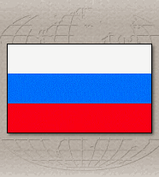
В нашей стране празднуется День Государственного флага – 22 августа.
В этот день на всей территории Российской Федерации чествуют наш Государственный флаг.
Символом России является – Государственный герб.
Государственный герб России красив и величественен. На золотом фоне герба изображён двуглавый орёл, увенчанный сверху большой короной, обвитой лентами. На голове орла малые короны. В лапах он держит символы власти – скипетр ( жезл) ( справа) и державу ( золотой шар с крестом) ( слева). На груди орла ( в центре) герб России.
Орёл символизирует сильное и независимое государство, а также свободных и гордых, как птица, людей, живущих в нём. Две головы показывают на особое положение России на земном шаре: часть её находится в Европе, часть – в Азии. Великое будущее нашего народа подчёркивают крылья орла, поднятые вверх, словно он собирается взлететь. На груди орла на красном щите – всадник в синем плаще на серебряном коне, поражающий серебряным копьём чёрного, опрокинутого навзничь и попранного конём, змея. Змей – это зло, болезни, голод, то, что может угрожать людям. Воин, Георгий Победоносец, убивает змея, помогает людям жить счастливо.
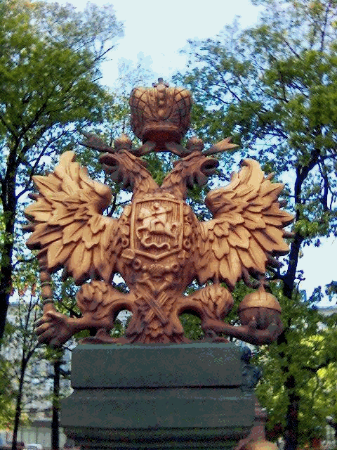
- Где мы можем видеть герб?
Государственный герб РФ мы можем видеть на бланках федеральных законов и распоряжений Президента Российской Федерации, на зданиях палат Правительства, Конституционного суда, Прокуратуры, Центрального банка, на гербовых печатях, на знамёнах и флагах, орденах, медалях, паспортах граждан РФ.
Государственным символом нашей Родины является – Государственный гимн.
Гимн исполняется во время торжественных церемоний и других мероприятий, проводимых государственными органами, например при поднятии Государственного флага, после принятия присяги вновь избранным президентом, при открытии памятников, при вручении государственных наград, при встречи и проводах глав государств и правительств зарубежных стран. Государственный гимн транслируется телекомпаниями : в новогоднюю ночь, в дни государственных праздников.
Гимн – в переводе с греческого означает “хвалебная песня”, торжественное, музыкальное произведение, мелодия которого помогает сплотить людей, живущих в государстве, вызывает чувство гордости за свою страну и вдохновляет на защиту Родины.
Современный гимн утверждён президентом России 27 декабря 2000 года, а его мелодия была написана ещё в прошлом веке советским композитором А.В.Александровым. Слова гимна сочинил известный вам поэт – Сергей Михалков.
Когда звучит гимн и поднимают флаг любой страны, граждане этой страны всегда встают.
-Молодые граждане России, встаньте.
(Дети стоя слушают куплет гимна.)
Подведение итогов беседы.
- Перечислите три основных государственных символа .
- Символом чего является орёл? (Орёл символизирует сильное и независимое государство, а также свободных и гордых, как птица, людей, живущих в нём.)
- Перечислите цвета Российского флага. Что каждый цвет символизирует?
(белый: Белый цвет – символ свободы, величия, порядка. Им народ определяет своё Отечество, веру. Этот цвет означает честность, чистую душу русского народа.)
(красный: Это цвет считается в народе символом отваги, мужества, героизма.)
( синий: цвет Богоматери, покровительницы русской церкви. Он – символ неба и воды.)
Гражданин- житель страны, который признаёт её законы (правила поведения). Он любит свою страну, гордится ею. Вы маленькие граждане большой страны, её будущее. Званием гражданина России следует гордиться.
За время учёбы в школе вы многое узнаете о родной стране, её прошлом и настоящем.

Последними словами нашей беседы будут “Виват Россия!”, “Да здравствует, Россия!”, “Слава России!”.

